План работы
с одарёнными учащимися
3 класса
учителя начальных классов
Белоусовой Л.М.

на 2021-2022учебный год

2021 год.
Пояснительная записка.
Одаренные дети – наше достояние. Выявление способных детей и работа с ними является актуальной задачей школы и каждого учителя.
Различают общую и специфическую одаренность. Общая одаренность детей представляет собой широкий диапазон способностей, которые лежат в основе успешного освоения, а затем и успехов во многих видах деятельности. От специфической одаренности зависит успех человека в каком-либо конкретном виде деятельности.
Судить об одаренности ребенка следует не только по его школьным или внешкольным делам, но и по инициированным им самим формам деятельности. В некоторых случаях причиной, задерживающей становление одаренности, несмотря на потенциально высокий уровень способностей, являются те или иные трудности развития ребенка: например, заикание, повышенная тревожность, конфликтный характер общения и т. п. При оказании такому ребенку психолого-педагогической поддержки эти барьеры могут быть сняты.
Таким образом, одаренность у разных детей может быть выражена в более или менее очевидной форме.

Характеристика одарённых детей.
Одаренность — это системное, развивающееся в течение жизни качество психики, которое определяет возможность достижения человеком более высоких, незаурядных результатов в одном или нескольких видах деятельности. Одарённость определяется опережающим познавательным развитием, психосоциальной чувствительностью и физическими характеристиками.
Опережающее познавательное развитие:
- отличаясь широтой восприятия, одарённые дети остро чувствуют всё происходящее в окружающем их мире и чрезвычайно любопытны в отношении того, как устроен тот или иной предмет. Им интересно, отчего мир устроен так, а не иначе и что бы было, если бы внешние условия изменились. Они способны следить за несколькими процессами одновременно, и склонны активно исследовать всё окружающее.
- они обладают способностью воспринимать связи между явлениями и предметами и делать выводы; им нравится создавать альтернативные системы в своём воображении.
- отличная память в сочетании с ранним языковым развитием и способностью к классификации помогают такому ребёнку накапливать большой объём информации и интенсивно использовать её.
- одарённые дети обладают большим словарным запасом, позволяющим им свободно и чётко излагать свои мысли. Ради удовольствия они изобретают новые слова.
- наряду со способностью воспринимать смысловые неясности, сохранять
высокий порог восприятия в течение длительного времени, с удовольствием
заниматься сложными и даже не имеющими практического решения задачами одарённые дети не терпят, когда им навязывают готовый ответ.
- некоторые одарённые дети обладают повышенными математическими способностями в плане вычислений и логики, что может повлиять на их прогресс в чтении.
- они отличаются продолжительным периодом концентрации внимания и большим упорством в решении той или иной задачи.
- характерная для одарённого ребёнка увлечённость заданием в сочетании с отсутствием опыта часто приводит к тому, что он замахивается на то, что пока не по силам. Он нуждается в поддержке и помощи.
Психосоциальная чувствительность:
- одарённые дети обнаруживают обострённое чувство справедливости, нравственное развитие, опережающее восприятие и познание.
- они быстро реагируют на несправедливость, предъявляют высокие требования к себе и окружающим.
- живое воображение, включение в выполнение задач элементов игры, творчество, изобретательность и богатая фантазия (воображение) весьма характерны для одарённых детей.
- они обладают отличным чувством юмора, любят смешные несоответствия, игру слов, шутки.
- им недостаёт эмоционального баланса, в раннем возрасте одарённые дети нетерпеливы и порывисты.
- порой для них характерны преувеличенные страхи и повышенная уязвимость. Они чрезвычайно чувствительны к неречевым сигналам окружающих.
- нередко у одарённых детей развивается негативное самовосприятие, возникают трудности общения со сверстниками.
Физические характеристики:
- одарённых детей отличает высокий энергетический уровень, причём спят они меньше обычного.
- их моторная координация и владение руками часто отстают от познавательных способностей. Им необходима практика. Разница в интеллектуальном и физическом развитии таких детей может обескураживать их и развивать несамостоятельность.
- зрение одарённых детей (в возрасте до 8 лет) часто нестабильно, им трудно менять фокус с близкого расстояния на дальнее (от парты к доске).
Необходимо учитывать то, что признаки одаренности, проявляемые в детские годы, даже при самых, казалось бы, благоприятных условиях могут либо постепенно, либо весьма быстро исчезнуть. Учет этого обстоятельства особенно важен при организации практической работы с одаренными детьми.

Цель: создание условий для развития учащихся, одаренных в умственном отношении; повышение качества их обучения, расширение возможностей развития индивидуальных способностей, улучшение условий социальной адаптации учеников, гармонизация отношений в системах «учитель –одаренный ученик», « одаренный ученик – ученик», «одаренный ученик – родитель».
Задачи развития:
- развитие личности одаренных учащихся;
- развитие творческой самостоятельности;
- развитие коммуникативных умений;
- развитие рефлексивных умений.
Формы работы с одарёнными детьми:
- групповые занятия с одаренными учащимися;
- групповые занятия по параллелям классов с сильными учащимися;
- предметные кружки;
- кружки по интересам;
- участие в олимпиадах;
- исследовательская деятельность .
- объединения дополнительного образования;
- факультативы;
- участие в олимпиадах.
Методы и формы работы с одарёнными детьми в начальной школе
Урочная деятельность
- проблемно-развивающее обучение,
- проектно-исследовательская деятельность,
- игровые технологии (деловые игры и путешествия),
- информационно-коммуникативные технологии для удовлетворения познавательной мотивации развития способностей (разноуровневые тесты, презентации, тренажёры),
- творческие и нестандартные задания.
Внеурочная деятельность.
- факультативы,
- предметные недели,
- театрализованные праздники,
- олимпиады и конкурсы по предметам.
При выборе форм и методов руководствуемся несколькими аспектами:
- видом одарённости;
- возрастом ребёнка;
- социальным статусом семьи ребёнка;
- уровнем одарённости;
- активностью самого ребёнка

Главные принципы реализации программы.
Основные направления и содержание деятельности.
На занятиях предполагается не только знакомство с новыми способами решения задач, но и создание условий для стимулирования творческого мышления. Для выполнения поставленных учебно-воспитательных задач в соответствии с методологическими позициями, на занятиях будут использованы следующие виды упражнений и заданий:
- интеллектуальные разминки с целью быстрого включения учащихся в работу и развития психических механизмов,
- задания с отсроченным вопросом,
- интегративные задания, позволяющие в короткий срок выявить интересы учащихся; - задания, направленные на развитие психических механизмов (памяти, внимания, воображения, наблюдательности);
- решение частично-поисковых задач разного уровня,
- творческие задачи.
Задания разминки идут в достаточно высоком темпе, на каждый ответ дается 2-3 секунды. В них чередуются вопросы из разных областей знаний (математика, русский, окружающий мир и т.д.). Такая работа придает дух соревновательности, концентрирует внимание, развивает умение быстро переключаться с одного вида деятельности на другой.
Сущность заданий с отсроченным вопросом заключается в том, что условие задания как бы изначально ориентирует ученика уже на привычный для него ход решения, который в итоге оказывается ошибочным.
Частично-поисковая задача содержит такой вид задания, в процессе выполнения которого учащиеся, как правило, самостоятельно или при незначительной помощи учителя открывают новые для себя знания и способы их добывания.
Направления деятельности:
- организация и проведение как групповых занятий, так и индивидуальной работы с одаренными детьми;
- подготовка учащихся к олимпиадам, конкурсам, викторинам школьного, городского, Всероссийского уровня;
- обобщение и систематизация материалов и результатов работы с одаренными детьми.
Условия успешной работы с одаренными учащимися:
- осознание важности этой работы каждым членом коллектива и усиление в связи с этим внимания к проблеме формирования положительной мотивации к учению.
- создание и постоянное совершенствование методической системы работы с одаренными детьми.
- признание коллективом педагогов и руководством школы того, что реализация системы работы с одаренными детьми является одним из приоритетных направлений работы.
Работа с родителями.
- Проведение просветительской работы среди родителей через лектории, родительские собрания, педагогический всеобуч родителей.
- Привлечение родителей к организации и проведению внеклассных мероприятий.
- Родительское собрание на тему “Расширение кругозора школьников посредством чтения научно-познавательной литературы”.
- Лекция “Развитие интеллектуальных способностей ребенка”.
- Семейная игра “Кто хочет стать миллионером”.
- Лекция “Развитие личности ребенка”. Общественный смотр знаний.

Программа работы с одарёнными и талантливыми детьми

№ | Мероприятие | Сроки | Исполнители
1 | Развитие творческих способностей учащихся начальной школы. Выявление одаренных детей.  ежегодно | ежегодно | классный руководитель
2 | Участие школьников во Всероссийских конкурсах-играх «Русский медвежонок», «Кенгуру». | ежегодно | классный руководитель
3 | Участие школьников в предметных олимпиадах, конкурсах, смотрах, конференциях. | ежегодно | классный руководитель
4 | Организация психолого-педагогического просвещения родителей талантливых и одарённых школьников | ежегодно | психолог школы, классный руководитель

Банк данных одаренных детей 3 класса
№ | Фамилия, имя ученика | Способности | Учеба
1  2. | Вишнякова Велена  Белоусова Полина | Гуманитарные, математические | Отличница  Отличница
3  4 | Журавлёв Иван  Смородина Жанна | Гуманитарные, математические | С одной 4 по русскому языку  С одной 4 по литературному чтению

План работы с одаренными детьми 3 класса
на 2021-2022 уч. год.
Время проведения | Направление работы | Ответственные
сентябрь | Проведение диагностики. Дополнение банка данных | Классный руководитель
октябрь | Собеседование с родителями. Координация совместных действий родителей, классного руководителя | Классный руководитель, родители
ноябрь | Вовлечение учащихся в школьные олимпиады и подготовка к муниципальным олимпиадам | Классный руководитель
декабрь | Активное участие в муниципальных олимпиадах. Подготовка к школьным, муниципальным конкурсам, викторинам, научным проектам | Классный руководитель
январь | Проведение исследований по разным направлениям. Участие в школьных неделях по предметам. | Классный руководитель
февраль | Подготовка презентаций по исследованным материалам. | Ученики
апрель | Проведение предметных недель | Классный руководитель
май | Подведение итогов | Классный руководитель

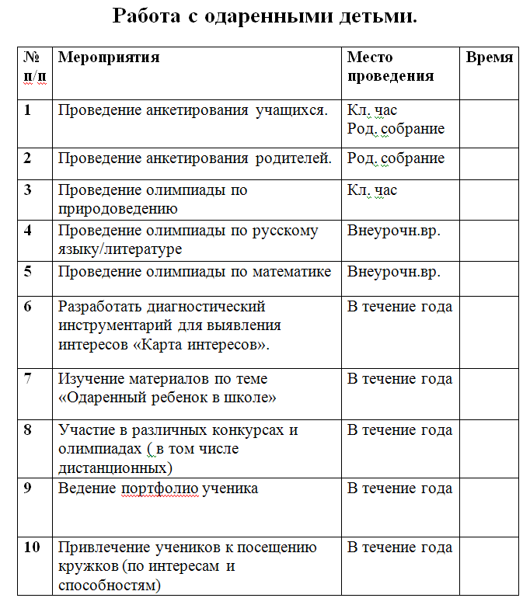

Используемая литература :
1.Керова Г.В. Нестандартные задачи по математике:1-4 классы. – М.:ВАКО,2010.-233с.
2.Тонких А.П., Кравцова Т.П.Логические игры и задачи на уроках математики:-Ярославль « Академия развития»1997.-239с.
3.Узорова О.В. 3000 задач и примеров по математике:1 класс. –М .: АСТ:Астрель,2000.-223с.
4.Русанов В.Н. Математические олимпиады младших школьников – Просвещение 1990.-75с.
5.Тихомирова Л.Ф.Математика в начальной школе .Развивающие игры ,задания ,
6. Карточки «Математические олимпиады младших школьников»
8.Карточки « Нестандартные задачи для начальной школы»

